

学生实验实习报告册

学年学期： | 2017-2018 学年(2)学期
课程名称： | 课程设计(操作系统)
学生学院： | 网络空间安全与信息法学院
专业班级： | 信息安全专业  04921701班
学号：
姓名：
联系电话：

重庆邮电大学教务处印制

教师评阅记录表
【重要说明】
- 学生提交报告册最终版时，必须包含此页，否则不予成绩评定。
- 本报告册模板内容格式除确实因为填写内容改变了布局外，不得变更其余部分的格式，否则不予成绩评定。

报告是否符合考核规范 | ☑ 符合 □ 不符合
报告格式是否符合标准 | ☑ 符合 □ 不符合
报告是否完成要求内容 | ☑ 是 □ 否
报告评语：
报告成绩：
评阅人签名（签章）
年 月 日

目 录
- 教师评阅记录表
- 实验或实习报告

实验或实习报告
课程名称 | 课程设计(操作系统) |  |  | 课程编号 | A2040200
开课学院 | 网络空间安全与信息法学院学院
指导教师
实验实习地点 | 综合实验大楼B515
团队成员 | 学号 | 姓名 | 任务分工 |  |  | 分工系数
团队成员 |  |  | 第三题以及第三大题以及任务报告撰写与整合 |  |  | 30%
团队成员 |  |  | 第五题及报告以及第三大题 |  |  | 30%
团队成员 |  |  | 第四题及报告以及第三大题 |  |  | 40%
第一章 设计目的
通过练习Linux操作系统的基本操作和进行Shell程序设计，使得学生能掌握Linux操作系统的使用，通过设计Linux设备驱动，帮助学生深入理解Linux内核工作原理和实现方法，巩固和加深对现代操作系统原理的理解，培养学生的自主实践和自主学习能力。

第二章 课程设计主要方向及开发所用环境和开发工具
该课程设计目前主要有linux安装和使用、shell程序设计和驱动程序设计三方面的内容。
- Linux安装使用：
建议采用VmWare Workstations + CentOS7在Windows下创建虚拟机来进行实验操作。

- Shell程序设计：
建议采用Bash Shell规则，用vi/vim编辑器在命令行下进行。
- 设备驱动：
要了解GNU C和ANSI C语法上的异同，理解模块化编程的方法，掌握关键数据结构体file_operations。
最后需要写一个应用程序来验证驱动程序的有效性。

第三章 参考资料

第二部分： Linux shell程序设计
3.设计一个shell程序，在每月第一天备份并压缩/etc目录的所有内容，存放在/root/bak目录里，且文件名为如下形式yymmdd_etc，yy为年，mm为月，dd为日。Shell程序fileback存放在/usr/bin目录下。
- 设计题目
设计一个shell程序，在每月第一天备份并压缩/etc目录的所有内容，存放在/root/bak目录里，且文件名为如下形式yymmdd_etc，yy为年，mm为月，dd为日。Shell程序fileback存放在/usr/bin目录下。

- 需求分析
设计一个在每月月初时，可以对/etc目录进行备份并压缩，然后存放在/root/bak目录里的Shell文件。

- 系统设计
设计的Shell文件需要做两件事情，第一是判断时间，时间在每月月初时进行一次程序运行。第二是，在判断时间为月初之后，将/etc目录进行备份和压缩，最后将文件存入/root/bak目录。使用if then语句。
- 系统实现
#!/bin/bash
if [ ! -e "/root/bak" ];
then
mkdir /root/bak
fi
cd /root/bak
YY=$(date +%Y)
mm=$(date +%m)
DD=$(date +%d)
backupdir="$YY$mm$DD"_etc.tar.gz
echo $backupdir
tar zcvf $backupdir /etc/ echo "fileback finished!"
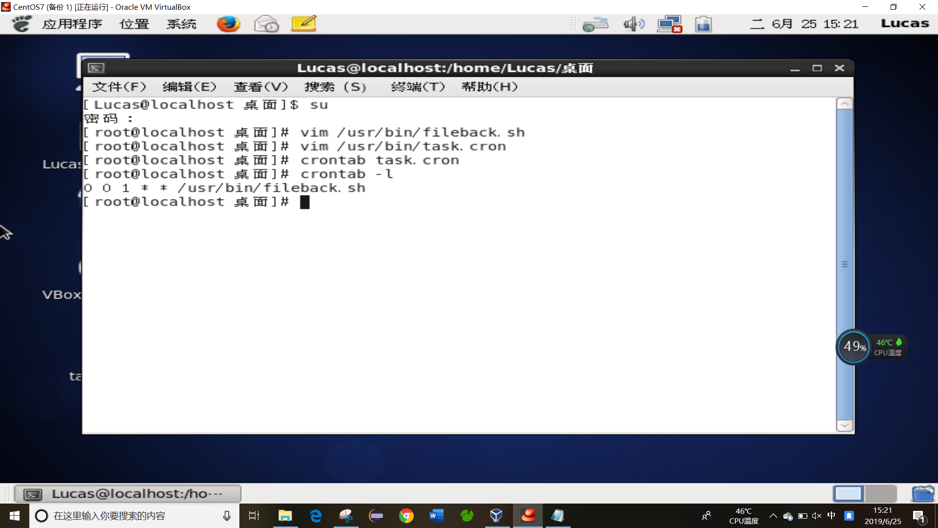
- 实现结果展示及必要分析说明
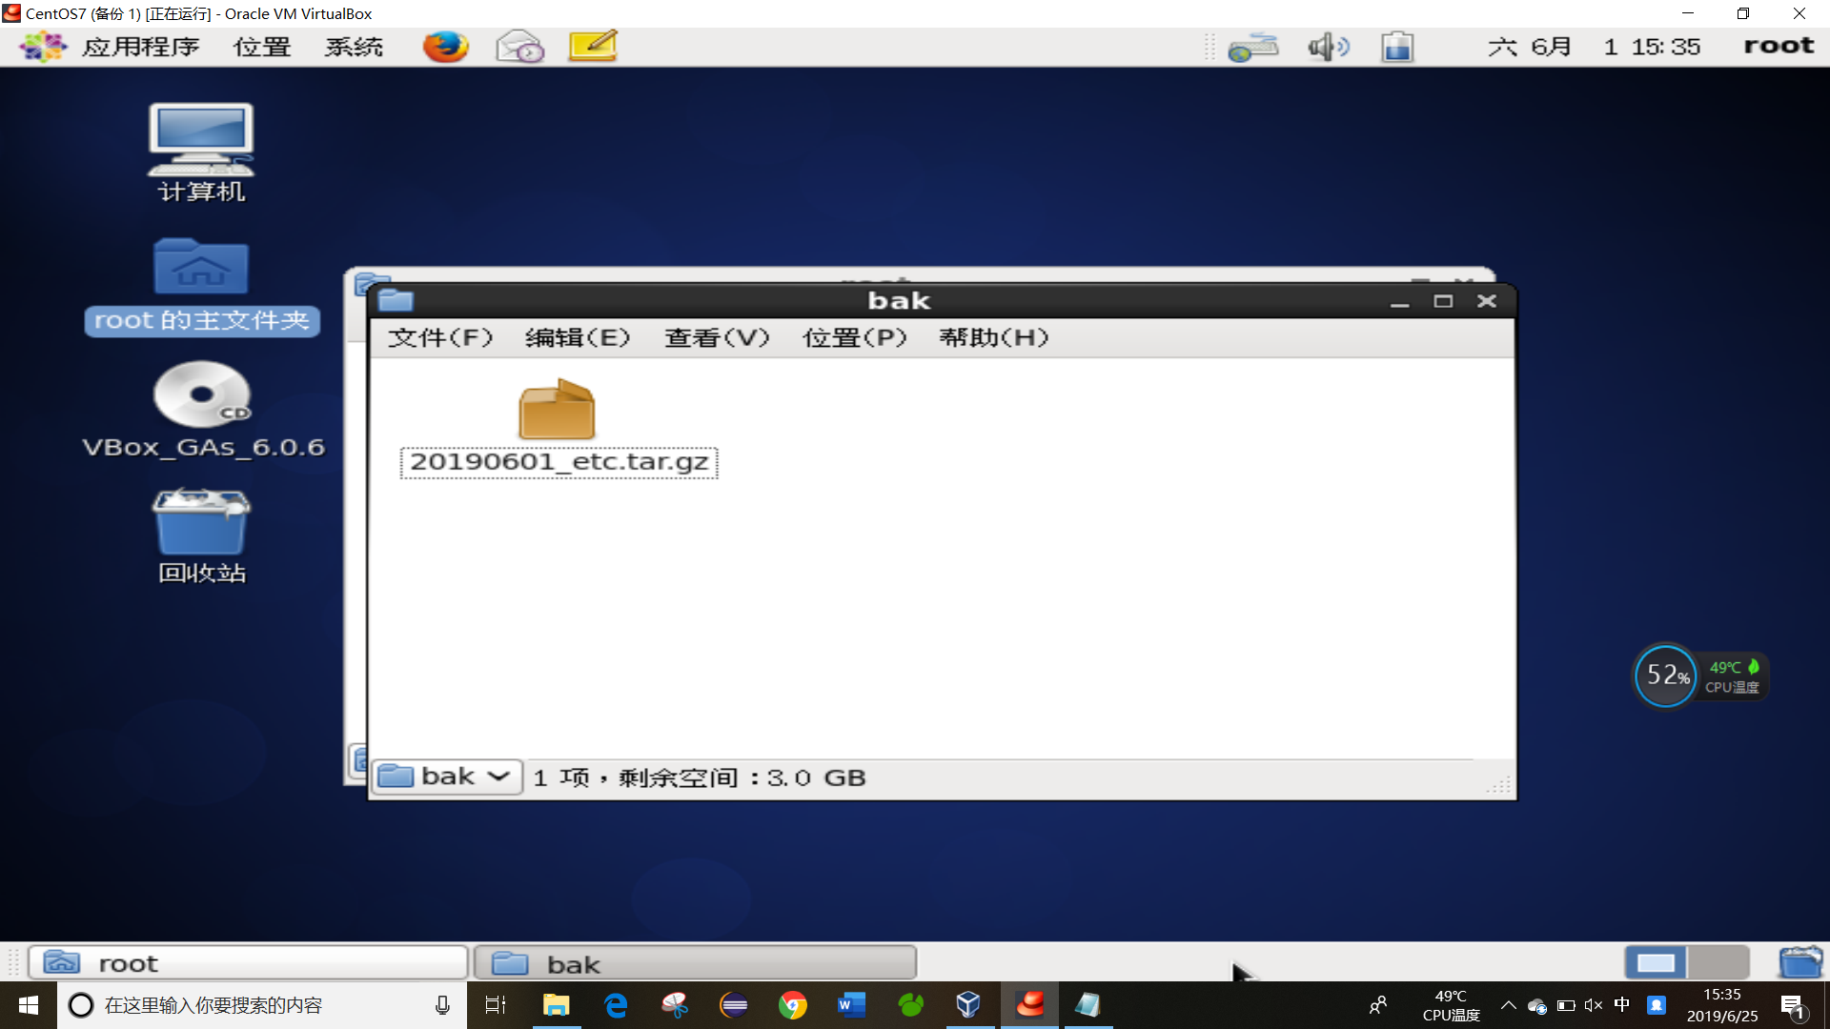
将系统时间调至2019年6月1日后，可以看见root的主文件夹中有一个“20190601_etc.tar.gz”文件。

4.用Shell编程，判断一文件是不是块或字符设备文件，如果是将其拷贝到/dev目录下。
- 设计题目
用Shell编程，判断一文件是不是块或字符设备文件，如果是将其拷贝到/dev目录下。

- 需求分析
写一个Shell文件，用于判断一个文件是不是块或者字符设备文件。

- 系统设计
设计一个判断编程文件，首先要输入块或者字符设备文件，判断是否符合要求之后，将它拷贝到相应文件夹下。使用if else语句进行条件判断。
- 系统实现
#! /bin/bash
FILENAME=
echo -e "Please input filename:"
read FILENAME
if [ -c $FILENAME ]
then
cp $FILENAME /dev
else
echo -e "It's not Character device file"
fi
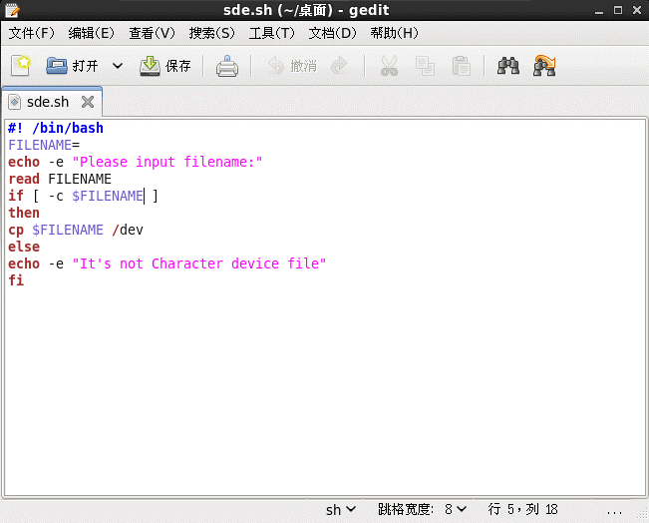
- 实现结果展示及必要分析说明
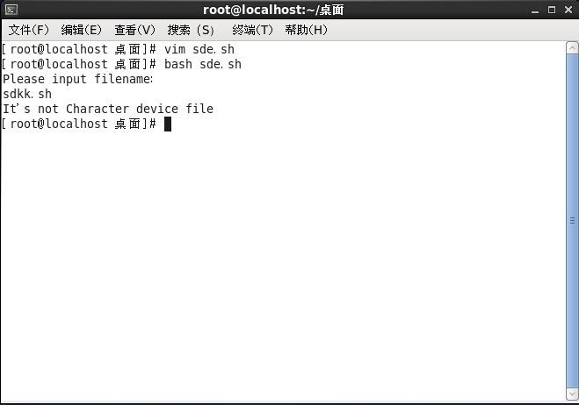

5. 设计一个shell程序，添加一个新组为class1，然后添加属于这个组的30个用户，用户名的形式为stdxx，其中xx从01到30。
- 设计题目
设计一个shell程序，添加一个新组为class1，然后添加属于这个组的30个用户，用户名的形式为stdxx，其中xx从01到30。

- 需求分析
第五题需要设计一个shell程序，首先能添加一个名为class1的新组，之后能在这个组里添加30个用户名形式为stdxx的用户，xx从01到30。
系统设计

- 系统设计
将本题分为两部分，先设计新建class1的代码，在此代码的基础上，再写出以一定格式表示的用户名，从1到30，并输出。
- 系统实现
for ((i=1;i<=30;i++))
do
if [ $i -lt 10 ];then
username=”std0”$i
else
username=”std”$i
fi
useradd -G class1 $username
第五题中，主要使用了for循环和if语句，使用户在逐步加一时，检查编号是01到09还是10到30，从而区分出输出格式的不同。

- 实现结果展示及必要分析说明（主要截图等）
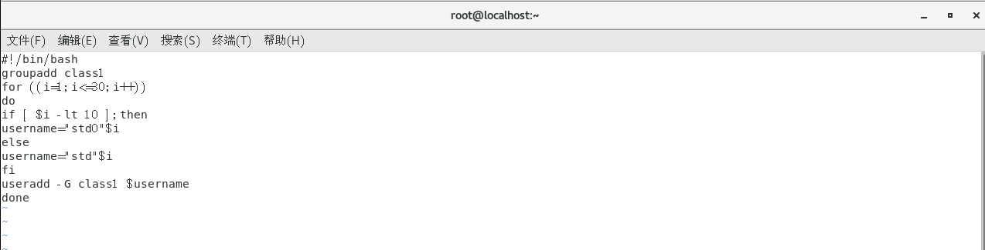
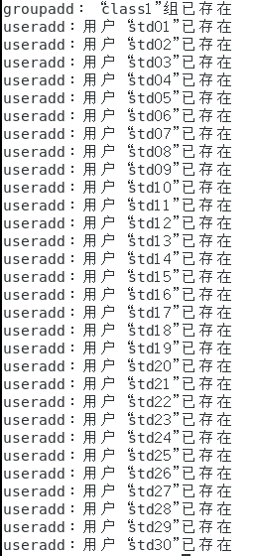

- 总结体会及对该课程的意见和建议

第三部分：linux设备驱动程序设计
1. 编写一个linux的设备驱动程序（为简单起见，建议编写一个字符设备驱动程序），必须满足如下要求：
- 需要有一个设备驱动程序
- 需要有一个测试程序，以验证设备驱动程序的功能。
- 设计题目
1. 编写一个linux的设备驱动程序
- 需求分析
功能介绍：设计一个设备驱动程序，设计有一个测试程序，以验证设备驱动程序的功能。

- 系统设计
设计一个linux的设备驱动程序，并验证设备驱动程序的功能。
- 编写驱动文件hello.c
- 编写编译驱动所需的Makefile
- 测试驱动的上层应用代码test.c
- 使用#make命令编译驱动
- 使用#gcc test.c -o test命令上层应用test
- 使用#insmod hellomodule.ko加载驱动
- 使用#mknod /dev/hellodev c 231 0创建节点
- 使用#ll /dev/hellodev显示节点
- 使用#./test进行上层应用调用驱动
- 使用#rmmod hellomodule卸载驱动

- 系统实现
1) 编写驱动文件hello.c
#include <linux/module.h>
#include <linux/kernel.h>
#include <linux/fs.h>
#include <linux/init.h>
#include <linux/delay.h>

#define HELLO_MAJOR 231
#define DEVICE_NAME "HelloModule"

static int hello_open(struct inode *inode, struct file *file){
printk(KERN_EMERG "hello open.\n");
return 0;
}

static int hello_write(struct file *file, const char __user * buf, size_t count, loff_t *ppos){
printk(KERN_EMERG "hello write.\n");
return 0;
}

static struct file_operations hello_flops = {
.owner = THIS_MODULE,
.open = hello_open,
.write = hello_write,
};

static int __init hello_init(void){
int ret;

ret = register_chrdev(HELLO_MAJOR,DEVICE_NAME, &hello_flops);
if (ret < 0) {
printk(KERN_EMERG DEVICE_NAME " can't register major number.\n");
return ret;
}
printk(KERN_EMERG DEVICE_NAME " initialized.\n");
return 0;
}

static void __exit hello_exit(void){
unregister_chrdev(HELLO_MAJOR, DEVICE_NAME);
printk(KERN_EMERG DEVICE_NAME " removed.\n");
}

module_init(hello_init);
module_exit(hello_exit);
MODULE_LICENSE("GPL");
- 编写编译驱动所需的Makefile
ifneq ($(KERNELRELEASE),)
MODULE_NAME = hellomodule
$(MODULE_NAME)-objs := hello.o
obj-m := $(MODULE_NAME).o
else
KERNEL_DIR = /lib/modules/$(shell uname -r)/build
MODULEDIR := $(shell pwd)

.PHONY: modules
default: modules

modules:
make -C $(KERNEL_DIR) M=$(MODULEDIR) modules

clean distclean:
rm -f *.o *.mod.c .*.*.cmd *.ko
rm -rf .tmp_versions
endif
- 测试驱动的上层应用代码hellotest.c
#include <fcntl.h>
#include <stdio.h>

int main(void)
{
int fd;
int val = 1;
fd = open("/dev/hellodev", O_RDWR);
if(fd < 0){
printf("can't open!\n");
}
write(fd, &val, 4);
return 0;
}
- 内核源码：
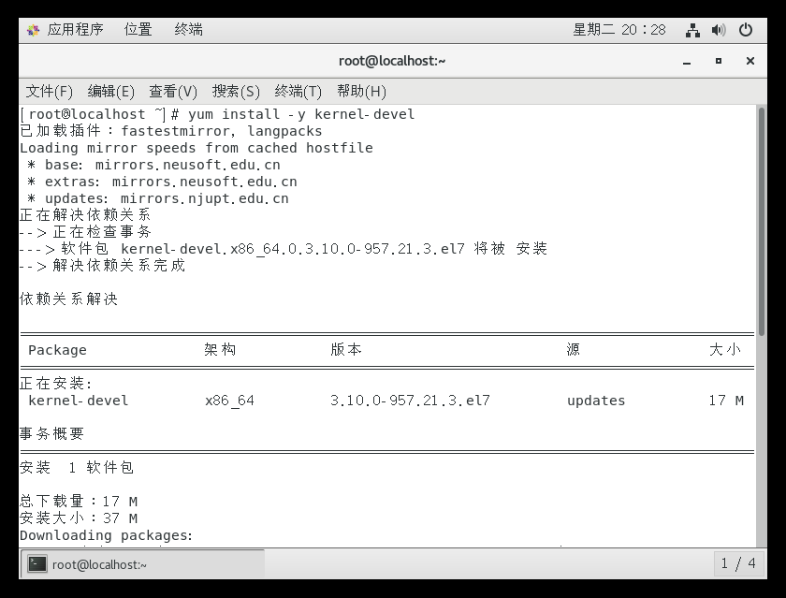
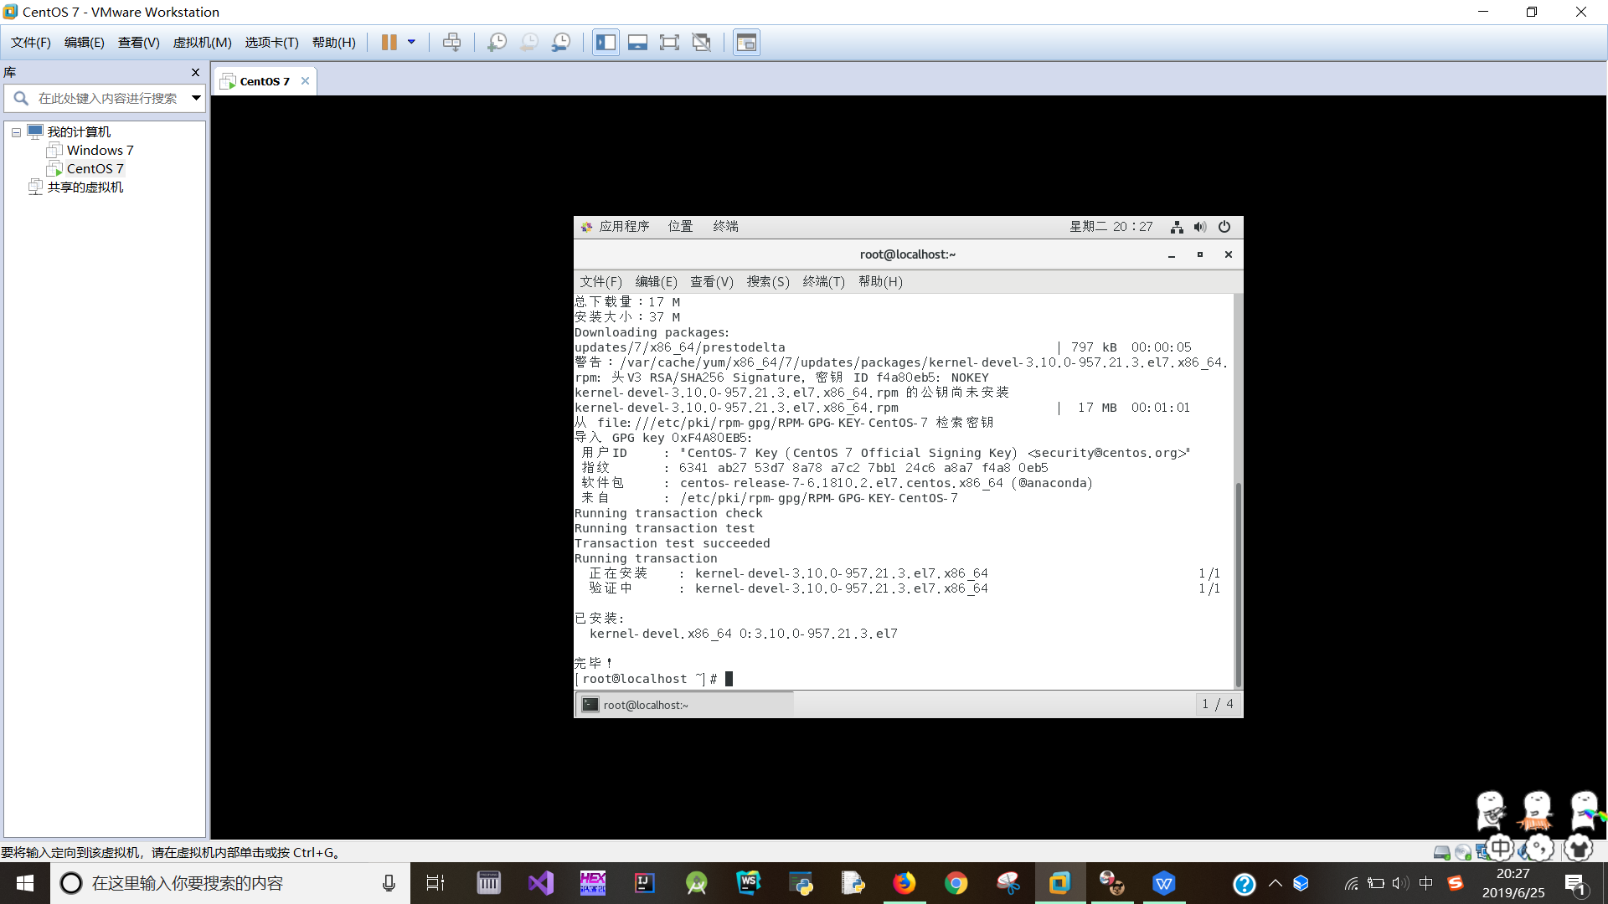
- gcc：
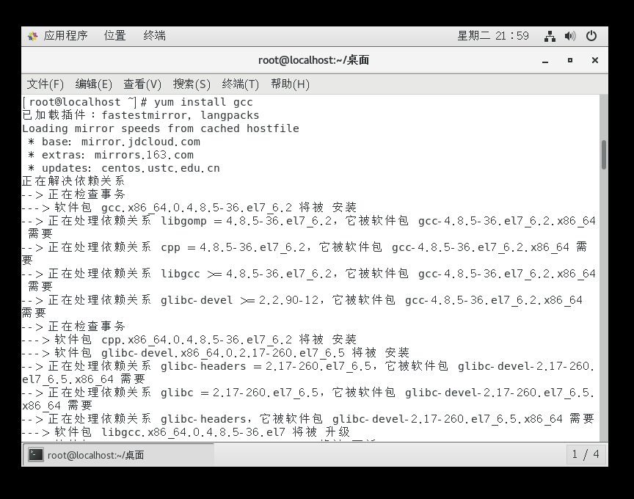
- 编译驱动：
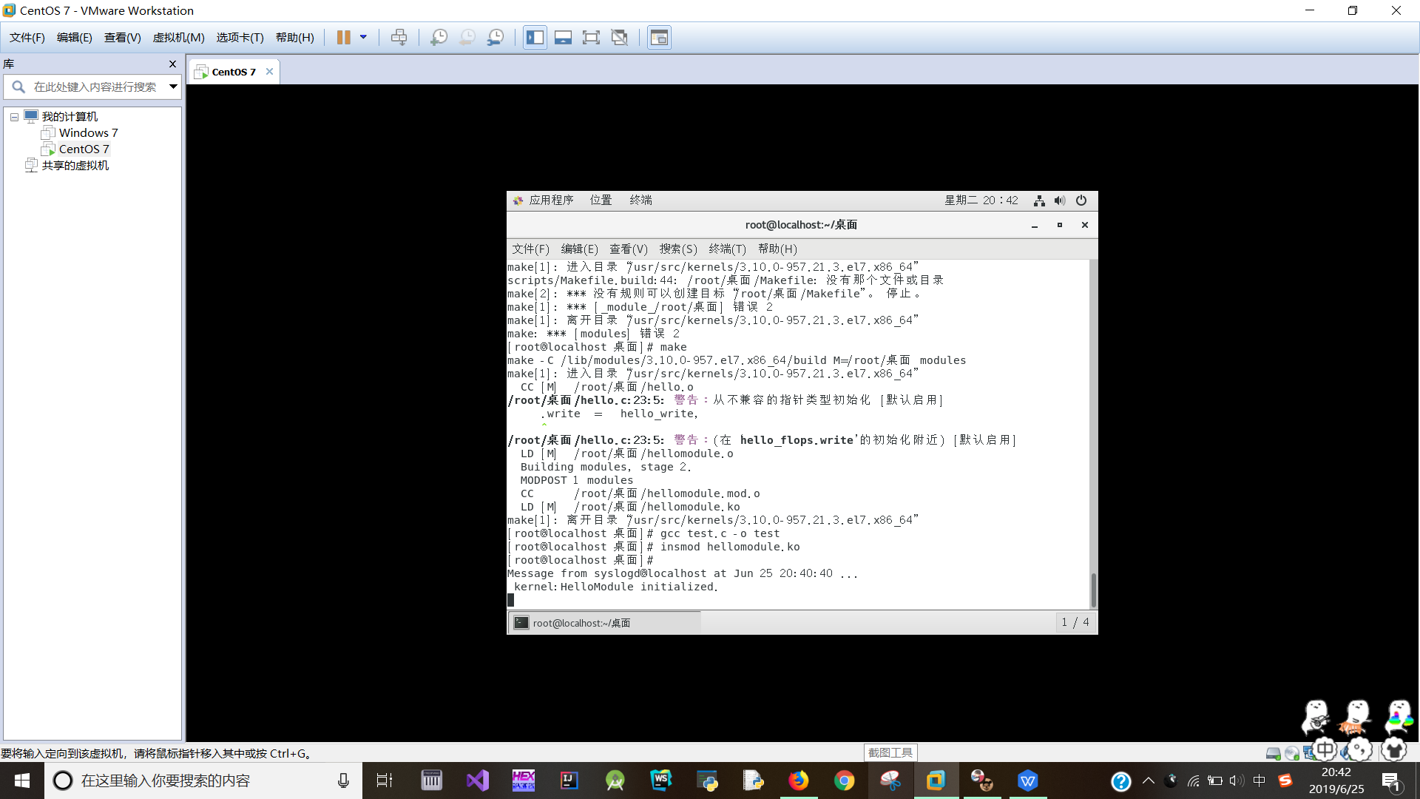
- 编译上层应用：
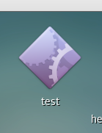
- 加载驱动：
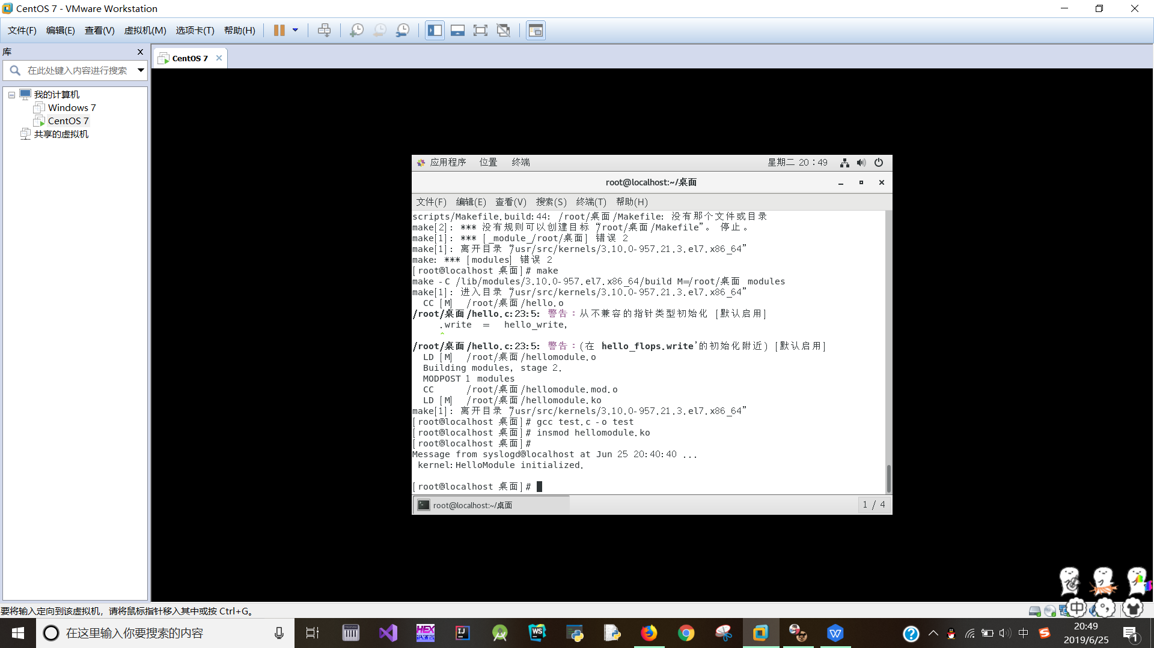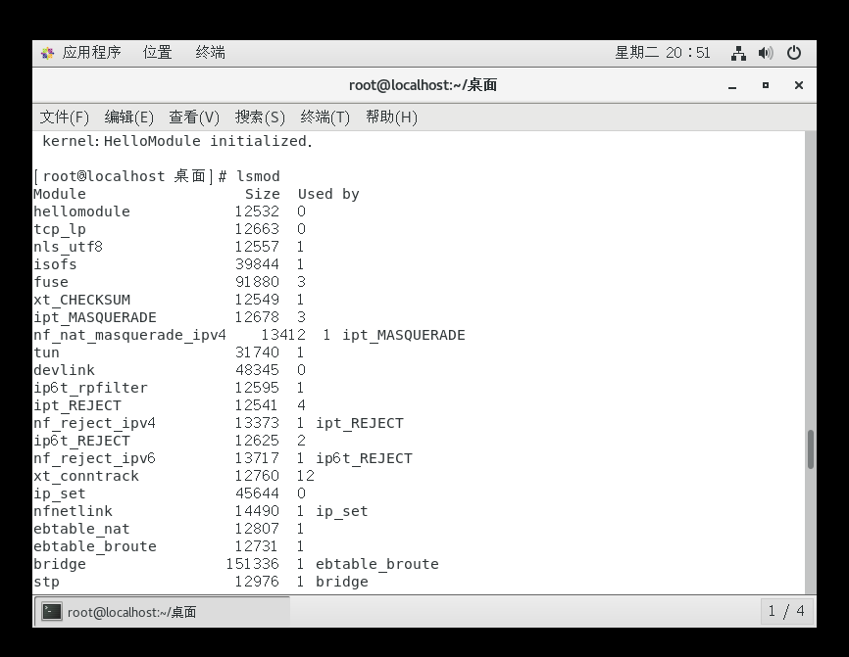
- 创建节点：
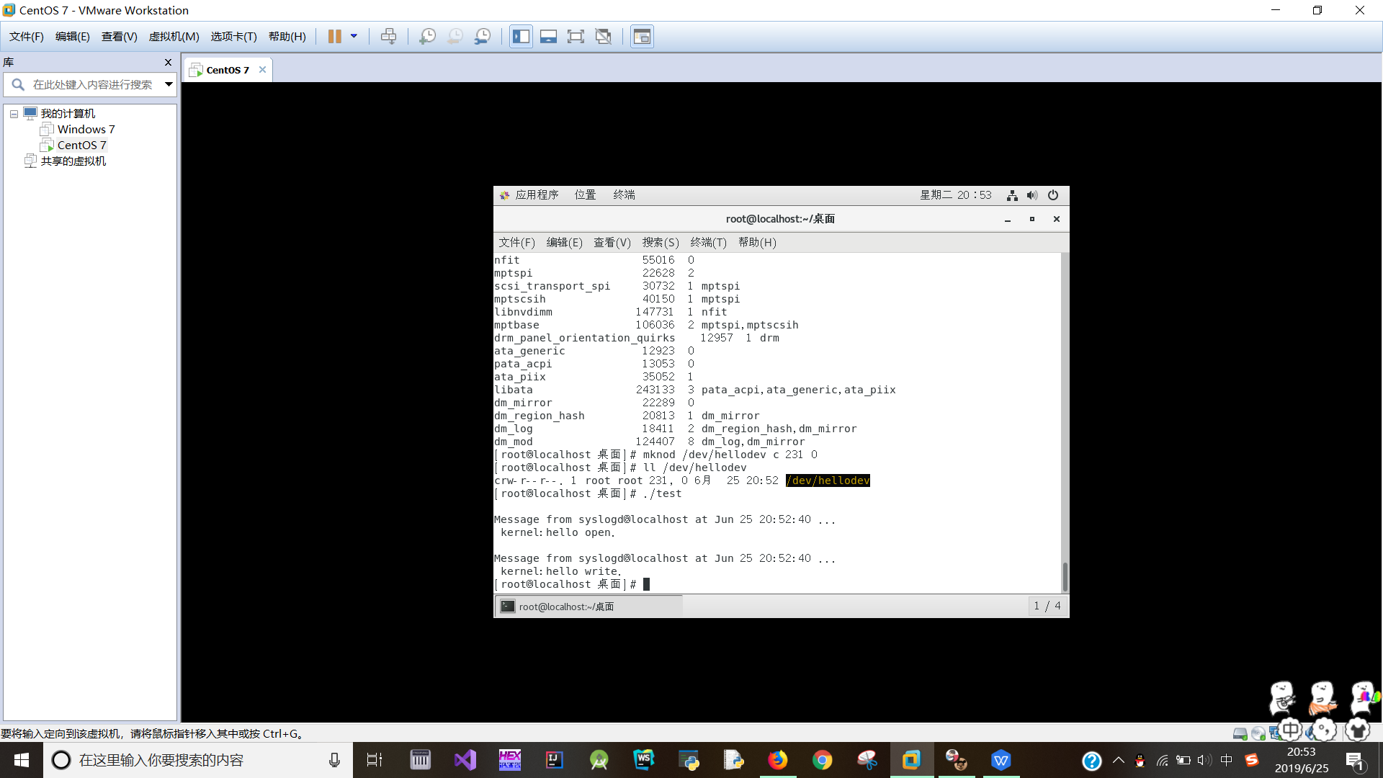
- 上层应用调用驱动：
- 卸载系统：
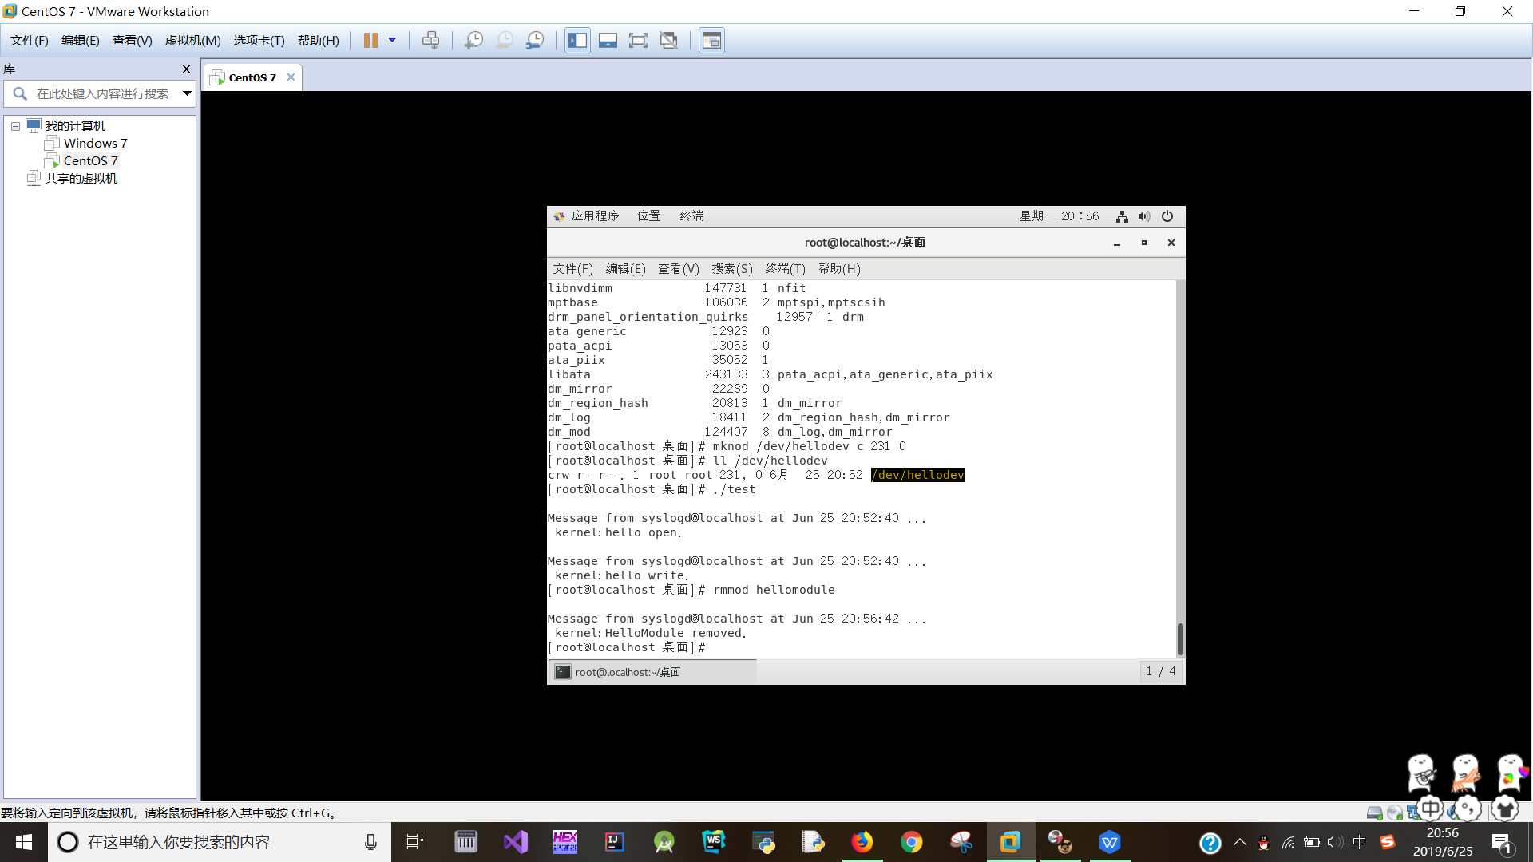
- 实现结果展示及必要分析说明（主要截图等）
上层应用调用驱动：
卸载系统：

- 总结体会及对该课程的意见和建议
通过本次实验，我们从中学习到了有关Linux系统的相关操作，先是完成了三个小的程序设计，之后又设计了设备驱动程序及测试程序。编写难度由浅入深，使我们从多方面了解了Linux的相关操作，收获了很多相关的知识。
Linux的学习是一条漫长的道路，仅仅一周的时间还不足以完全领略它的魅力，希望我们以后能够在兴趣的指引下，多学习Linux，并能够更深刻的去理解操作系统。

